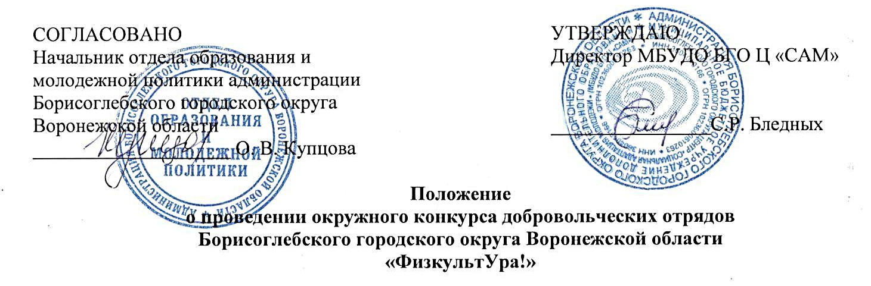

Конкурс добровольческих отрядов проводится в рамках реализации социального проекта «ФизкультУра!» - победителя областного конкурса социально значимых проектов инициативной молодежи Воронежской области в 2017 году.

- Организаторы
Организатор конкурса добровольческих отрядов Борисоглебского городского округа Воронежской области «ФизкультУра!» (далее Конкурс) - муниципальное бюджетное учреждение дополнительного образования Борисоглебского городского округа Центр «Социальная адаптация молодежи» (далее МБУДО БГО Ц «САМ»).
Подготовку и проведение Конкурса осуществляет молодёжная общественная организация «Волонтёрский клуб «Добрая воля» МБУДО БГО Ц «САМ».
Руководство Конкурсом осуществляет оргкомитет, в состав которого входят:
- Чернова Ю.А. – старший методист МБУДО БГО Ц «САМ»;
- Подболотова О. В. – методист МБУДО БГО Ц «САМ»;
- Чичканова И. А. –член МОО «Волонтёрский клуб «Добрая воля» МБУДО БГО Ц «САМ».
Оргкомитет решает вопросы, связанные с подготовкой и проведением Конкурса, а также формирует состав жюри, которое осуществляет оценку команд-участниц конкурса.
Адрес и телефон оргкомитета: г. Борисоглебск, Северный микрорайон, д.10, МБУДО БГО Ц «САМ», тел. 2-53-73, e-mail: cpnsam@mail.ru

- Цель и задачи
Цель: популяризация здорового образа жизни, физической культуры и спорта среди детей, подростков и молодёжи Борисоглебского городского округа Воронежской области.
Задачи:
- привлечение добровольческих отрядов к активным формам профилактики асоциального поведения среди детей, подростков и молодёжи с использованием интерактивных форм работы;
- внедрение новых форм работы по пропаганде здорового образа жизни среди детей, подростков и молодёжи;
- массовое привлечение к активному досугу и регулярным занятиям физической культурой детей, подростков и молодёжи.

- Время и место проведения
Конкурс проходит с 6 марта по 27 июня 2018 г.
Конкурсные мероприятия пройдут в учреждениях и организациях различных форм собственности Борисоглебского городского округа Воронежской области.

- Участники
К участию в Конкурсе приглашаются:
- добровольческие объединения и инициативные группы образовательных организаций;
- члены детских и молодёжных общественных объединений/организаций;
- молодые люди, работающие на предприятиях, в учреждениях и организациях различных
форм собственности.
Конкурс проводится в двух возрастных категориях:
- 10 - 15 лет;
- 16 - 30 лет.
Участники Конкурса формируют команду из 5 - 10 человек (2 человека запасных). За участие в команде более 5 юношей добавляется 1 поощрительный балл.
Участники Конкурса должны иметь:
- согласие от родителей (для несовершеннолетних);
- допуск врача;
- свидетельство о страховании от несчастных случаев.
В конкурсных испытаниях команду сопровождает ответственный представитель организации, который несет ответственность за жизнь и здоровье всех участников команды.

- Условия и порядок проведения Конкурса
Конкурс проводится в 3 этапа.

1этап – подготовительный
Включает подачу заявок, размещение фото команд-участниц в социальной сети «ВКонтакте», прохождение обучающего курса по фитнесу и силовым тренировкам.
Команда готовит название и определяет капитана
Заявки на участие принимаются в период с 6 по 20 марта 2018 года в письменном или электронном виде по адресу: г. Борисоглебск, Северный микрорайон, д.10, МБУДО БГО Ц «САМ», e-mail: cpnsam@mail.ru согласно приложению №1.На основе поданных заявок организаторы Конкурса формируют график проведения обучающих фитнес-уроков до 25 марта 2018 года.
Размещение фото команд - участниц в социальной сети «ВКонтакте» проходит в период с 6 по 20 марта 2018года в группе «Молодёжь выбирает ЗОЖ» (https://vk.com/club143607371) или в группе добровольческого отряда с хештегом#командапроекта#ФизкультУра#ЗОЖ#. Под фото размещается девиз команды о здоровом образе жизни.
Обучающий курс по фитнесу состоит из пяти фитнес – уроков, который проводится специалистом в области спорта и фитнеса в период с 25 марта по 25 апреля 2018 года в соответствии с определенным графиком. Команда-участница посещает фитнес-уроки и совместно со специалистом разрабатывает танцевальную или силовую разминку, которую в дальнейшем проводит на базе своей организации. В ходе обучающего курса допускается не более 2-х замен участников команды.
Участники должны иметь спортивную форму и обувь для занятий фитнесом, элементы, объединяющие участников команды (бейсболки, напульсники, банданы, эмблемы и др.).

2 этап – основной
Данный этап включает 2 мероприятия: марафон «Весёлая перемена» и фестиваль «ФизкультУра!».
Марафон «Весёлая перемена» пройдёт в период с 25 апреля по 31 мая 2018 года. В рамках данного марафона команда-участница самостоятельно проводит не менее 5 и не более 10 силовых или танцевальных разминок для обучающихся (студентов, коллег) своей организации. Видео или фото проведённых разминок в день проведения необходимо разместить в социальной сети «ВКонтакте» в группе «Молодёжь выбирает ЗОЖ» или в группе своего добровольческого отряда с хештегом#разминка#ФизкультУра#.
Фестиваль «ФизкультУра!» пройдет в июне 2018 года (место и время будет сообщено дополнительно). В рамках фестиваля для всех команд–участниц пройдут соревнования в форме спортивных и подвижных конкурсов с элементами силовой и танцевальной аэробики.
Для участия в фестивале команде-участнице необходимо подготовить:
- название;
- девиз о здоровом образе жизни;
- разминку-визитку на 3 мин.;
- знаки отличия или единую форму одежды.
Все этапы Конкурса оценивают приглашенные члены жюри (профессионалы в области спорта и фитнеса) в соответствии со следующими критериями:
- синхронность;
- сплоченность;
- умение работать в команде;
- наличие единой формы (знаков отличия);
- вешний вид;
- соответствие элементов спортивных упражнений возрасту участников.
По итогам участия в марафоне «Веселая перемена» и фестивале «ФизкультУра!» каждая команда получает баллы по 10-ти балльной системе.
В марафоне «Веселая перемена» за каждую проведенную разминку команда-участница получает 10 баллов. В фестивале «ФизкультУра!» команда может заработать максимум 30 баллов.
По окончании всех этапов Конкурса счетная комиссия подсчитывает общее количество баллов, набранное каждой командой в рамках марафона и фестиваля. Победитель определяется по среднеарифметической сумме баллов за два этапа Конкурса.

- этап - подведение итогов
Итоги Конкурса будут подведены по результатам участия в марафоне «Весёлая перемена» и фестивале «ФизкульУра!».
Награждение команд-участниц пройдёт в рамках фестиваля «ФизкультУра!».

- Итоги Конкурса
Все участники Конкурса награждаются благодарностями муниципального бюджетного учреждения дополнительного образования Борисоглебского городского округа Центра «Социальная адаптация молодежи».
Команды, занявшие призовые места, награждаются дипломами и памятными подарками.
По решению оргкомитета жюри может присвоить номинации: «Самая активная команда», «Самый активный участник», «Самая массовая разминка».
Решение жюри оформляется протоколом, является окончательным и обсуждению не подлежит.

Приложение № 1

Заявка на участие в окружном конкурсе добровольческих отрядов
Борисоглебского городского округа Воронежской области
«ФизкультУра!»

_________________________________________________________________________
(название команды, наименование учреждения)

№ п/п | Фамилия, имя, отчество  участника команды (капитан) | Дата рождения | Класс, группа, коллектив | Ссылка для размещения фото или видео | Отметка о допуске врача
1.
2.
3.
4.
5.
6.
7.
8.

